ТЕМА: «МУЗЫКАЛЬНОЕ РАЗВИТИЕ ДОШКОЛЬНИКОВ ЧЕРЕЗ ВИРТУАЛЬНУЮ ТЕМАТИЧЕСКУЮ КНИГУ»

Добрый день, уважаемые коллеги!
Я, музыкальный руководитель ДОУ № 91 «Росинка» г. Орска, Красноперова Людмила Николаевна, приглашаю вас на второй этап нашей встречи. Предлагаю вам совершить путешествие в мир необычных Электронных Музыкальных Тематических Книг, и создать свой инфопродукт с помощью практического материала.

Пошаговая инструкция создания электронной книги
в программе Microsoft PowerPoint.

Многие знакомы с программой PowerPoint и её функциями. Программа PowerPoint имеет свои преимущества. Хотя бы в том плане, что можно один раз создать макет страницы и просто дублировать слайды в любом количестве. Вставить видео, аудиофайлы. Или взять к примеру картинки - их можно редактировать, делать 3D изображения, убрать фон и т.д.

Итак, начинаем. Создаём основу книги.
Шаг 1. Слайд 2. Правой кнопкой мышки выбираем команду «Создать Презентация Microsoft PowerPoint».

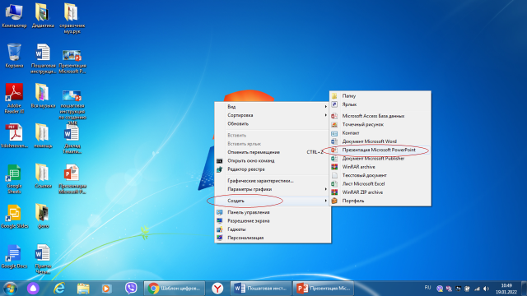
Шаг 2. Слайд 3. Открываем PowerPoint, и начинаем работать.
Нажимаем на кнопку «Создать слайд». Создаём пустой шаблон, над которым и будем работать.

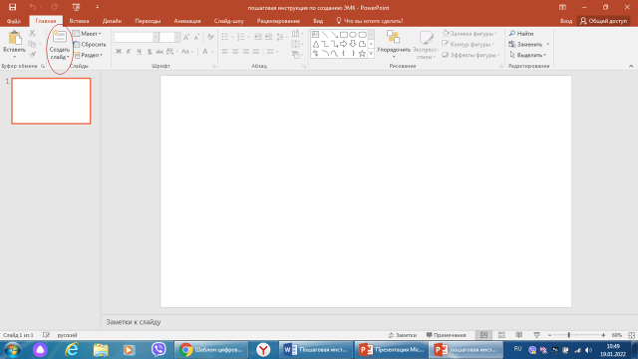

Шаг 3. Слайд 4, 5. Далее создадим дизайн книги. Открываем вкладку "Дизайн", и в открывшемся окошке выбираем любой понравившийся дизайн. Например, вот такой.

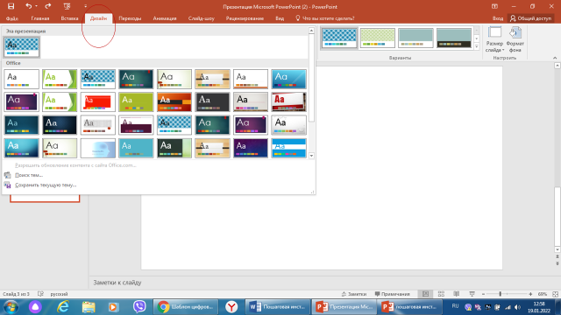

Слайд 6.
Можем его немножко приукрасить, используя для этого вкладку "Цвет", подобрав цвет книги под дизайн блога, вообщем, на свое усмотрение. При замене выбранного цвета будет меняться, соответственно, и цвет текста.

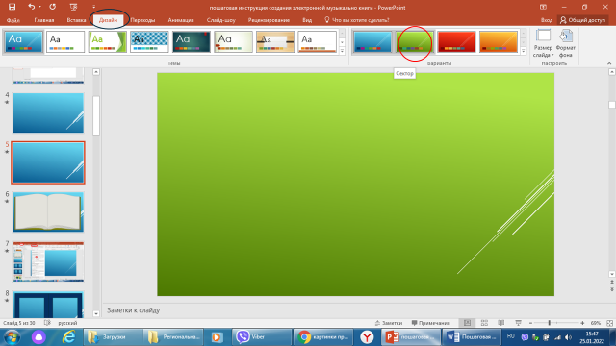

Слайд 7.
Либо для большего восприятия скачиваем бесплатный шаблон развёрнутой книги в интернете, и наносим на слайд. А дальше по необходимости дублируем слайд для создания следующих страниц книги.
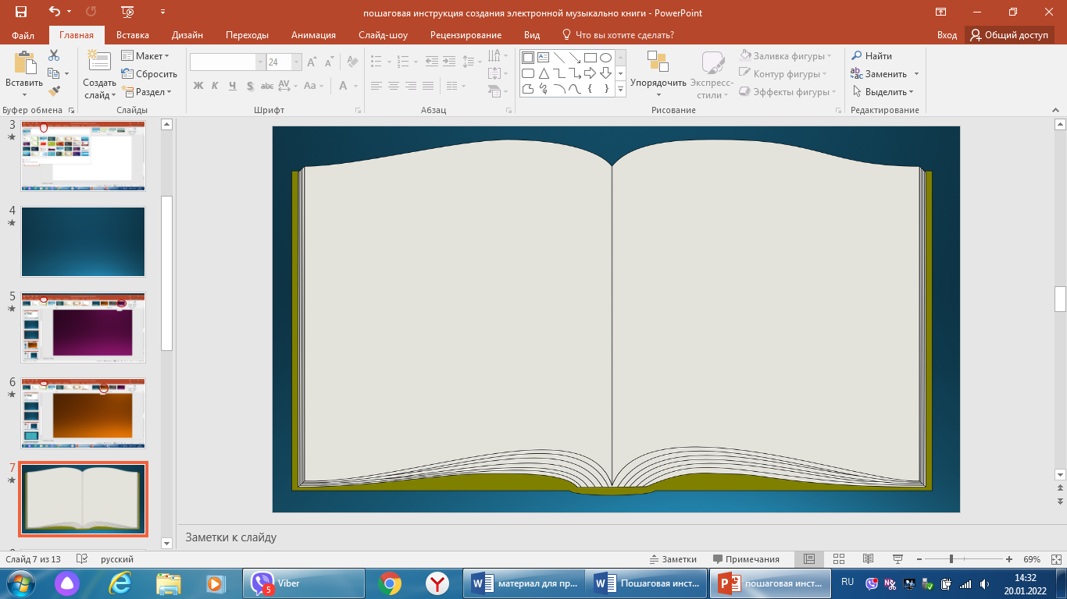

Шаг 4. Слайд 8, 9. Я оставляю исходный вариант.
Создаём на выбранном слайде форму книги. Заходим в раздел «Вставка», «Фигуры», и выбираем, например, «Рамка», что характерно для формата книги. Для первого титульного листа рамка нужна одна. Она будет располагаться на правой стороне. Далее, со следующего слайда, рамку копируем и подравниваем, чтобы получился эффект открытой книги. У нас получились 2 полноценные страницы.

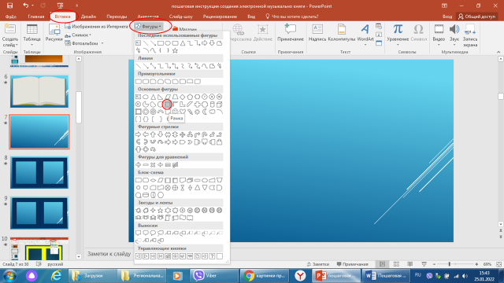

Слайд 10. При желании можно добавить эффект многослойности книги, дублируя рамки несколько раз, слегка уменьшая в боковых размерах. А дальше копируем слайды.



Слайд 11. При желании можем поменять цвет титульного листа нашей книги и обложки.
Действия - Выделяем их. Заходим во вкладку «Главная», «Заливка фигуры».

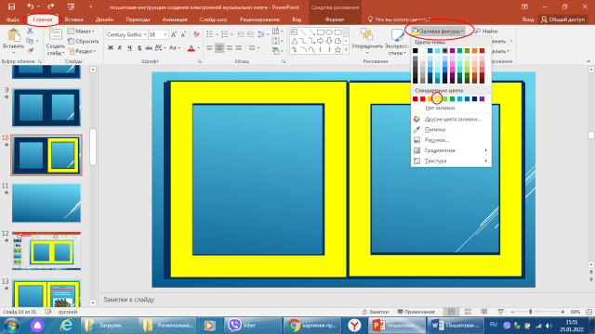

Шаг 5. Слайд 12, 13. Создание макета книги. Готовим обложку.
Обложка будет на правой стороне. Макет включает блок с заголовком, блок с текстом и изображением.
Заходим в раздел «Вставка», «Надпись». Добавляем нужную надпись, редактируем шрифт, наклон, размер, цвет. Добавляем по необходимости звуковые файлы, gif-анимации. Можно добавить, соответствующую тематике картинку. Для этого заходим в раздел «Вставка», «Рисунки», «Изображения в интернете» и выбираем готовую картинку с рабочего стола или с интернета. Если у вас есть готовые загрузки, удобнее будет, если они будут подготовлены в одной папке.
Таким образом формируем и дальнейший материал для книги.

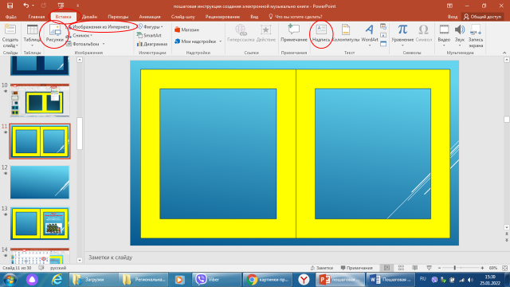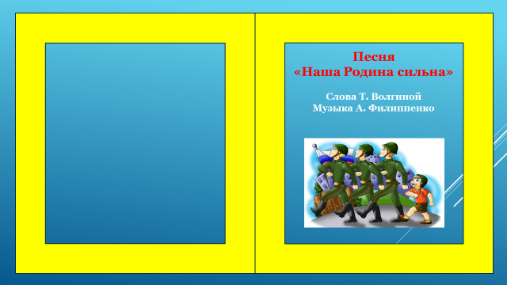

Шаг 6. Слайд 14. Многие уже создавали презентацию в PowerPoint, но мало кто знаком с тем, что в последних версиях программы в смене слайдов раздела «Переходы» появился эффект «Перелистывания страниц». Поэтому нам не составит особого труда создать электронную книгу в формате pdf с перелистыванием страниц. Теперь, все страницы книги будут перелистываться.

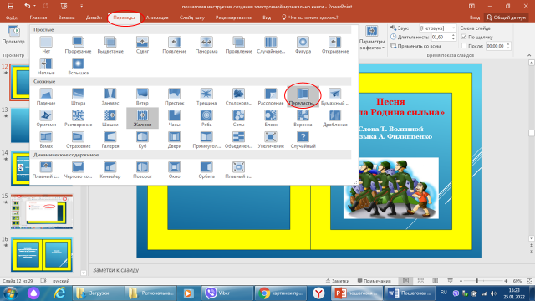

Шаг 7. Слайд 15. Начинаем писать книгу. Создаём новый слайд.
Вставляйте текст, изображения, по необходимости видео, аудиофайлы. Старайтесь работать с одним-двумя шрифтами и не злоупотребляйте большими размерами шрифтов.

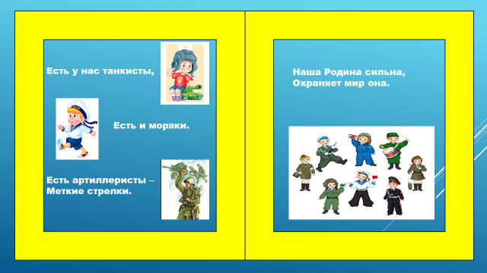

Слайд 16. Кроме всего указанного вы можете вставлять ссылки на другие ресурсы. Для этого открываем раздел «Вставка», в левой стороне «Видео» и откуда видео. Если видео с интернета, то копируем URL ссылку, нажимая правой кнопкой на изображение необходимого видео. Далее вставляем ссылку в появившемся окне. Вы увидите дальнейшие команды. Таким образом вы сможете разместить видео на одной из страниц книги.

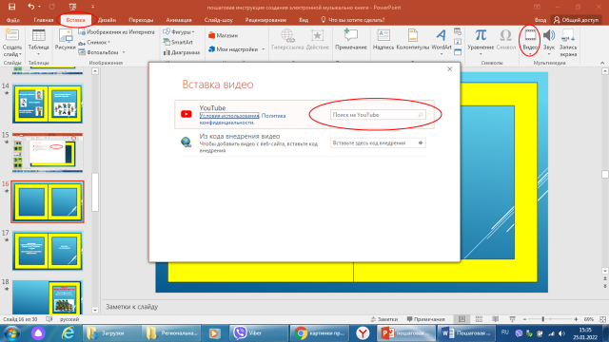

Слайд 17, 18. Собрав вашу книгу, на последних страницах книги пишем ссылки на интернетресурсы, информацию об авторе.

P/S: Но не стоит забывать! Последняя страница располагается слева для того, чтобы создать эффект закрытия книги.
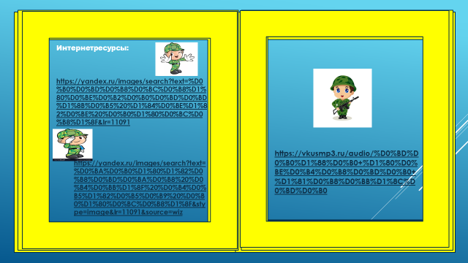 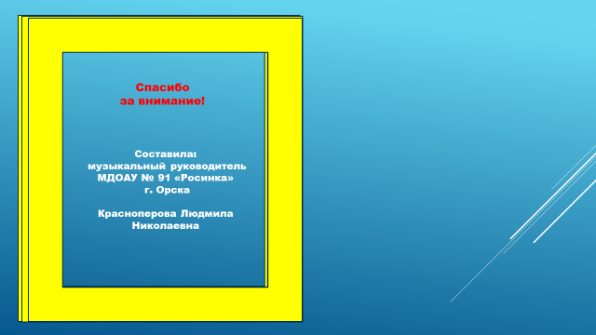

Шаг 8. Когда всё готово, проверено и мы довольны результатом, сохраняем нашу книгу.
Вот такой вариант книги к песне «Наша Родина сильна» у меня получился».
Слайд 19 – 31.

Теперь вы можете смело создавать Электронные тематические музыкальные книги, опираясь на знакомый, или изученный литературный и музыкальный материал.
Конечно, это требует наличие компьютера, знаний при работе с компьютером, и создаётся в
свободное от занятий время. Но можно с периодичностью 1 раз в месяц создавать такую книгу в вечернее время и назвать такой вид деятельности как «Творческая мастерская».
При создании самой простой книги это занимает в среднем от 30 до 60 минут.
Т. о. за год библиотека электронных музыкальных книг составит 9-10 штук.

Также можно обучить созданию электронных тематических книг педагогов ДОУ. И провести, например, конкурс на лучшую Электронную Тематическую книгу.

На этом я заканчиваю представление своего опыта работы.
Буду рада, если мой опыт будет вам полезен. Всего доброго. Спасибо за внимание!

